TEHNISKĀ SPECIFIKĀCIJA/TEHNISKAIS PIEDĀVĀJUMS

- Daļa Vangažu pirmsskolas izglītības iestādes "Jancis" ārdurvis
Objekts: Vangažu pirmsskolas izglītības iestāde "Jancis"
Objekta adrese: Smilšu iela 2, Vangaži, Ropažu novads, LV-2136

- Ķiparu grupas jaunu durvju montāža (dubulto ārdurvju), t.sk. ailes apdare
Prasības | Pretendenta piedāvājums
Apraksts
Durvju aile 2070x2070 mm, durvis 1000x2070 mm (izmēru precizēt uz vietas)
Palīgmateriāli (montāžas putas, dībeļi, skrūves u.c.)
Tehniskais apraksts:
- Materiāls: PVC, baltā krāsā
- Konstrukcija: Pa vidu durvis, sānos stiklotas sienas
- Pielietojums: Uzstādīšanai iekštelpās kā otrās durvis aiz ārdurvīm
- Siltumizolācija: Augsta hermētiskuma pakāpe, nepieļaut aukstā gaisa iekļūšanu telpā un nodrošināt siltuma saglabāšanu
Garantijas minimālais termiņš 36 mēneši.

- Mazulīšu grupas jaunu durvju montāža (dubulto ārdurvju), t.sk. ailes apdare

Prasības | Pretendenta piedāvājums
Durvju aile 1720x2050 mm, durvis 1000x2050 mm (izmēru precizēt uz vietas)
Palīgmateriāli (montāžas putas, dībeļi, skrūves u.c.)
Tehniskais apraksts:
- Materiāls: PVC, baltā krāsā
- Konstrukcija: Pa vidu durvis, kreisajā pusē stiklota siena
- Pielietojums: Uzstādīšanai iekštelpās kā otrās durvis aiz ārdurvīm
- Siltumizolācija: Augsta hermētiskuma pakāpe, nepieļaut aukstā gaisa iekļūšanu telpā un nodrošināt siltuma saglabāšanu
Garantijas minimālais termiņš 36 mēneši.

- Jaunu durvju montāža, t.sk. ailes apdare
Apraksts

Prasības | Pretendenta piedāvājums
Durvju aile 1260x2030 mm (izmēru precizēt uz vietas)
Palīgmateriāli (montāžas putas, dībeļi, skrūves u.c.)
Tehniskais apraksts:
- Materiāls: PVC, baltā krāsā
- Konstrukcija: Divviru, abas vērtnes veramas, ar obligātu slieksni
- Pielietojums: Uzstādīšanai iekštelpās kā otrās durvis aiz ārdurvīm
- Siltumizolācija: Augsta hermētiskuma pakāpe, nepieļaut aukstā gaisa iekļūšanu telpā un nodrošināt siltuma saglabāšanu
Garantijas minimālais termiņš 36 mēneši.
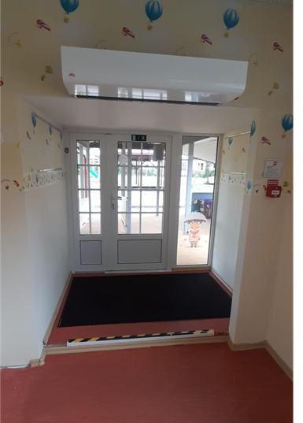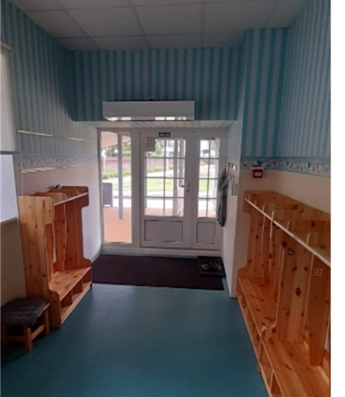
Attēls no objekta Attēls no objekta

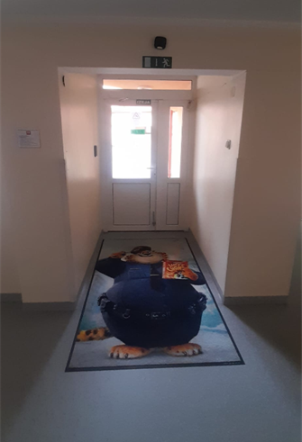

Attēls no objekta

